Vücudumuzda uzun,kısa ve yassı kemikler var dedik.Bu kemikler birbirinden farklı ama birbirlerine bağlılar.Düşündüm de acaba nasıl bağlılar?

*****Bir gün annem balkonda çamaşır ipine çamaşır sererken ip ağırlığa dayanamadı ve koptu.

Soru:.hadi söyle bakalım çamaşır ipinin kopması nasıl bir değişim?

Ve çamaşırlar havada asılı kaldı.Eyvah dedim annem ne yapacak şimdi?çamaşırları geri toplayıp ipin kopan uçlarına düğüm attı ve tekrar yerine taktı.Sence kemikler de böyle düğümlerle mi birbirine bağlı?

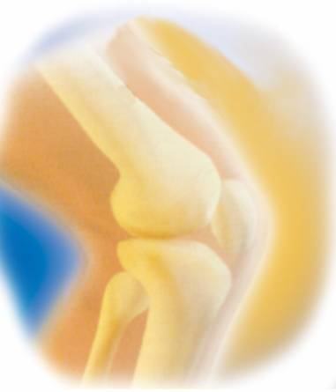
*Kemiklerin bir araya geldiği yer yani bağlanma noktalarına EKLEM denir.(EKREM değil ha EKLEM!!!!!!!!!!!!!!!!!!!!!!)

*Kemikler farklı oldukları için bağlanma noktaları yani eklemler de farklıdır.Vücudumuzda 3 çeşit eklem vardır:

1-OYNAMAZ EKLEM:Bu eklemlerde kemikler birbirine çok sıkı bağlandığı için bunların arasında boşluk yoktur.Bu yüzden oynamaz eklemler hareket etmez.
***HADİ SEN Bİ TAHMİN DE BULUN sence oynamaz eklemler nerede bulunur?
-cevabın kafatası kemikleri ve kuyruk omurları arasındaki eklemlerse doğru tahmin

Bu arada bir soru daha:hareket dedik de bir sorayım dedim hatırlıyor musun acaba!cisimlerin hareketlerinden dolayı sahip oldukları enerji çeşidinin adı neydi?

2-YARI OYNAR EKLEM:Çok az hareket edebilen eklemlerdir.Buna örnek vermek çocuk oyuncağı diyor isen sen bir zeka küpüsün!Omurgadaki eklemler yarı oynar eklemlerdir
!!!!!!!!!!!!!!Bu eklemlerde ,eklemi oluşturan iki kemik arsında kıkırdak bulunur.

3-OYNAR EKLEMLER:Her yöne kolaylıkla hareket etmemizi sağlayan eklemlerdir.Kol,bacak ve alt çene eklemleri oynar eklemlerdir

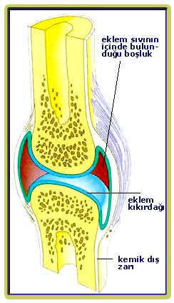
şimdi önemli bir noktaya değinelim asla unutma olur mu?Unutursan acısını yazılı da alırım haberin olsun!

ÖNEMLİ:Oynar eklemlerde kemikler arasındaki boşluk eklem sıvısı adı verilen sıvıyla doludur.Eklem sıvısı ve kıkırdak ,kemiklerin aşınmasını önler ve hareketi kolaylaştırır.

*Öğretmenim bitmedi mi dedin sanki yoksa bana mı öyle mi geldi? Kulaklarım çok iyi duyar belirteyim yani.Biliyorum sıkıldın ama sevindirici haber.az kaldı bitiyo
*daha da sevindirici şey
MOLA:10 dakikan var
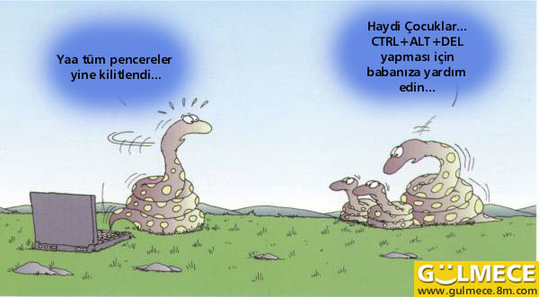
*iki yılan yolda gidiyorlarmış.Birden biri diğerine dönüp:
-biz zehirli miydik yoksa zehirsiz mi?
Diye sormuş
Yılan şaşkın bir şekilde :
-niye ki,neden sordun?ne oldu gene*
demiş
diğer yılan da :
-biraz önce dilimi ısırdım da !
demiş

----Hadi söyle bakalım yılan yumurtayla mı yoksa doğurarak mı çoğalır?
*Molan bu soruyla bitti.Hadi tembel tavuk devam edelim
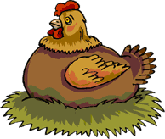UNUTMA:başarıya oturarak ulaşan tek canlı TAVUKTUR!

Hareket etmemizi sağlayan yapılar sadece kemiklerimiz ve eklemlerimiz değildir:İşte SON bölüm:

KASLAR
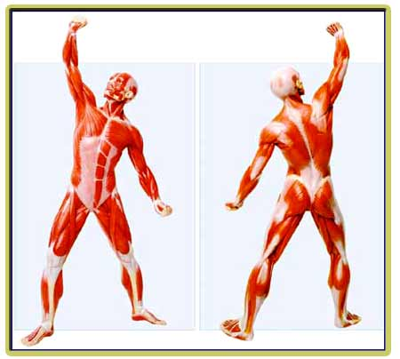

*Bütün vücudumuz kaslarla kaplıdır ve kaslarımız sayesinde kemiklerimizi hareket ettiririz.
İşin özü şu:kemiklerimiz,kaslarımız ve eklemlerimiz bir bütündür biri olmadan diğeri tek başına bir işe yaramaz.

***kaslarla ilgili olarak mutlaka dikkatini çektiğini düşündüğüm bi olay var
Canın istediğinde kol ve bacak kaslarını çalıştırabiliyorsun ama midende ya da kalbinde bulunan kasları kontrol edemiyorsun.Bunu hiç düşündün mü?
-düşündün ama cevap bulamadın öyle mi
peki cevabını benden al şimdi

Çünkü;vücudumuzu kaplayan kaslar birbirleriyle aynı değillerdir.Çalışma prensiplerine göre vücudumuzda 3 çeşit kas vardır

- ÇİZGİLİ KAS:isteğimizle çalışan kaslardır.iskelete bağlı kasların yapısında bulunur.
SORU:Hücreyi kim yönetir*
-cevabın elbette çekirdek aferin peki şimdi sıra 2. soruda
SORU2:kabak çekirdeği mi ay çekirdeği mi
Aaaaaaaaaaaaaaaaaaaaaaaaaaaaaaaaaaaaaaaaa yoksa karpuz çekirdeği mi?
(nasıl unuturum karpuz çekirdeğini oysa en sevdiğim çekirdek çeşididir)

şimdi öğretmenim hücre çekirdeği ile ne alakamız var diyosun biliyorum
o zaman notu iyi oku
NOT:Çizgili kas hücrelerinde birden fazla çekirdek bulunur (sakın unutma yazılı da soracağım!)

- DÜZ KAS:İsteğimiz dışında çalışır.İç organlarımızın yapısında bulunurlar.
Bu yüzden mide kasın seni dinlemiyor ama öğretmenin kapa çeneni artık diye kızdığında çeneni hemen kapatabiliyorsun.Şimdi anladın mı mide kasınla çene kaslarının arasındaki farkı?
Çeneni kontrol edebilirsin ama mideni ASLA
NOT:düz kas hücrelerinde tek çekirdek bulunur.


- KALP KASI:Adın da anlaşıldığı gibi sadece kalbimizde bulunan kastır.İsteğimiz dışında çalışır yani söz dinlemez.
-Peki öğretmenim o zaman düz kas olmalı diyorsun niye ayrı inceliyoruz ki*
(aferin ben demiştim fen profesörü olacaksın diye)
-evet düz kas gibi isteğimiz dışında çalışır ama düz kastan bir farkın var:yapısı çizgili kas gibi
*Yani dış görünüşü çizgili kas ama çalışma şekli düz kas(2 si bir arada )
SORU:Kalp kasının yapısı çizgili kas gibi ise hücreleri tek çekirdekli mi yoksa çok çekirdekli mi*
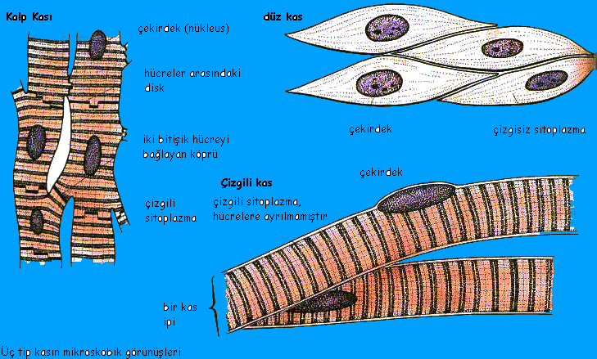
(her şeyi benden bekleme biraz da sen bul)

KASLARIN ÇALIŞMASI
Vücudumuzda bütün yapılar gibi kaslarımız da hücrelerden oluşur.Kas hücreleri kasılıp gevşeyerek hareket etmemize yardımcı olur.
SORU.Kas hücrelerinde en çok hangi organel bulunurdu?neden*
(Ama öğretmenim çok yoruldum unuttum üfffffffffffffffffffffffffffffffffff)
-tamam çok yoruldun kabul sana küçük bir kopya vereceğim hemen hatırlayacaksın:Süreyya AYHAN

Hareketimizi sağlayan kaslar vücudumuzda çift olarak bulunur.Aynı yönde kasılıp gevşeyen kaslar olduğu gibi zıt yönde kasılıp gevşeyen kaslar da vardı.

